
Municipalidad de Jacaltenango
Departamento de Huehuetenango,
Guatemala, C. A.

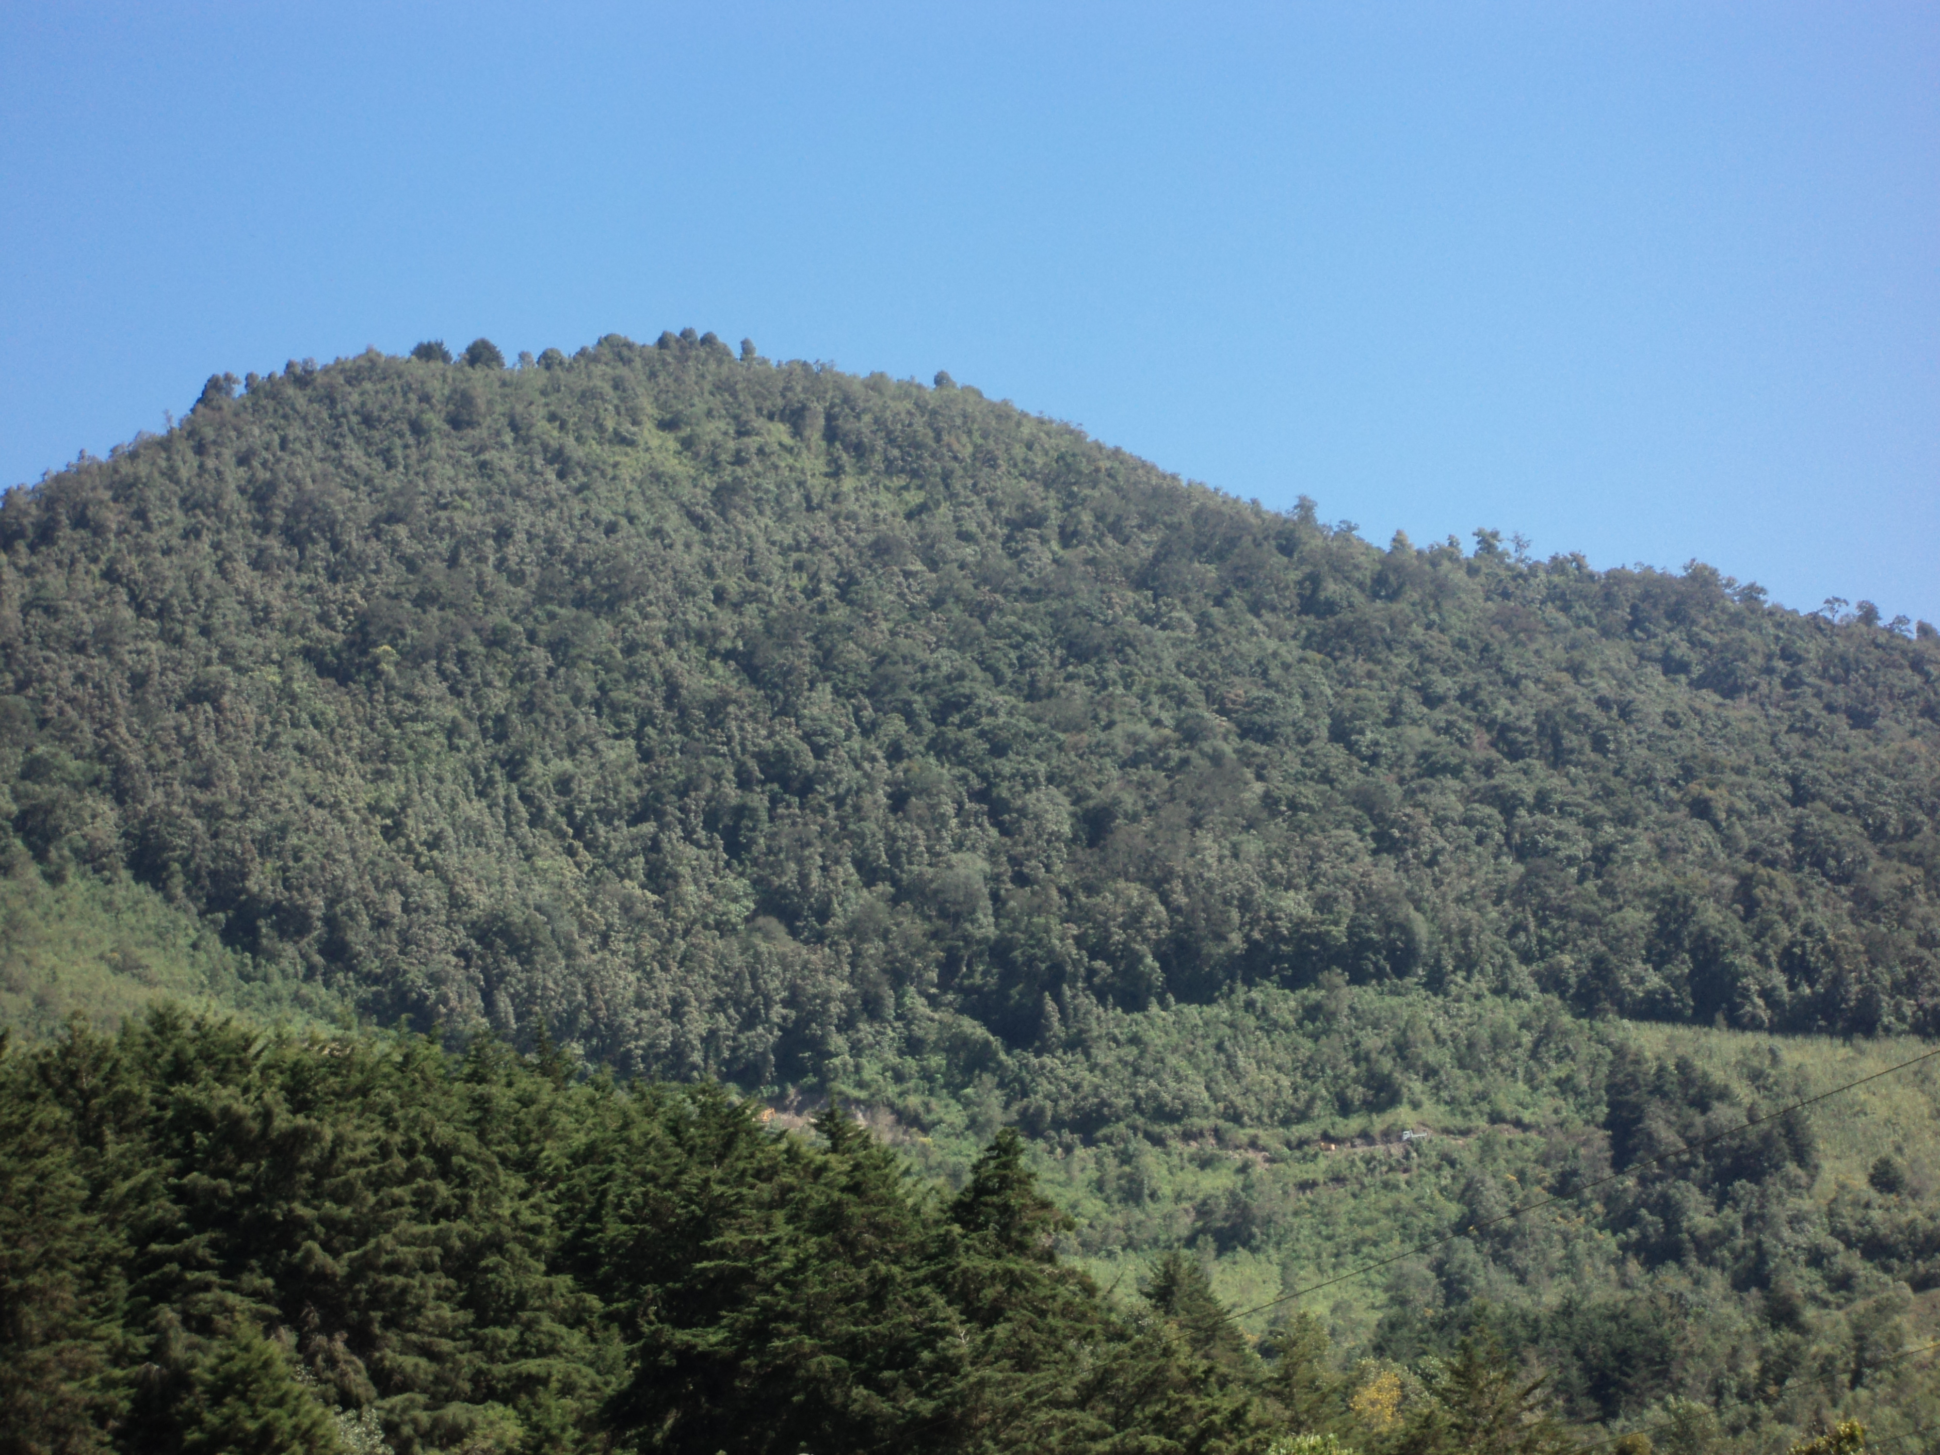

PLAN OPERATIVO ANUAL (POA) DEL
PARQUE REGIONAL MUNICIPAL
“MONTAÑA Aq´omá”
JACALTENANGO, HUEHUETENANGO

OFICINA FORESTAL MUNICIPAL
Jacaltenango, Huehuetenango, Mayo 2019

1. FICHA INFORMATIVA

1.1 Nombre de la Unidad de Manejo: PARQUE REGIONAL MUNICIPAL “Montaña Aq’omá”

1.2 Categoría de manejo declarada: IV (PARQUE REGIONAL)

1.3 Objetivos Primarios de Conservación del Área:

- Dar valor social a los servicios y bienes del bosque, a través del manejo y uso integral de los recursos naturales en el área protegida.
- Conservar la diversidad biológica, por medio de la declaración del PRM Montaña de Aq’omá, para garantizar un ambiente propicio para el futuro de las familias del municipio de Jacaltenango.
- Lograr un desarrollo social y económico sostenido, por medio de la conservación, restauración y manejo de fauna y flora silvestre de la Montaña de Aq’omá, Jacaltenango.
- Mantener la recarga hídrica de la Subcuenca del Rio Azul y los diferentes nacimientos, que abastecen a las comunidades y la cabecera municipal de Jacaltenango, utilizado para el consumo humano agrícola.

1.4 Institución administradora: Municipalidad de Jacaltenango

1.5 Organizaciones colaboradoras:
- LOCALES.
- Alcaldes Auxiliares
- COCODE´s

- OG`s
- Consejo Nacional de Áreas Protegidas “CONAP”

1.6 Participantes en la elaboración del Plan Operativo:

Juan Paz Vicente (Técnico Forestal Municipalidad Jacaltenango)
Modesto Benjamin Silvestre Cardona (Oficina Municipal de Seguridad Alimentaria Nutricional y Desarrollo Económico Local)

2. COMPONENTE DESCRIPTIVO

  - Introducción

Toda Área legalmente declarada ante el Consejo Nacional de Áreas Protegidas (CONAP) de acuerdo al articulo 23 del Reglamento de la Ley de Áreas Protegidas decreto 4-89, indica que los Planes Operativos Anuales deberán ser presentados por el ente administrador a CONAP para su aprobación como mínimo sesenta días antes del vencimiento del plan anterior que estuviera vigente, así también el articulo 18 de la Misma Ley de Áreas Protegidas, menciona que los Planes Operativos Anuales deben ser registrados, aprobados y supervisados por la Secretaria Ejecutiva del CONAP, para verificar que se cumpla con los propósitos de conservación estipulados en el Área protegida y avalados por la Ley de Áreas Protegidas.

Para que un área Protegida, cumpla con los objetivos de conservación para los cuales fue creada, se requiere de la elaboración e implementación de instrumentos de gestión adecuados y compatibles con las características del área y uno de ellos lo constituye los Planes Operativos Anuales, En el cual se planifican y desarrollan actividades de manejo, y gestión para que el área protegida cumpla sus funciones.

En el Parque Regional Municipal Montaña de Aq’omá, Jacaltenango, se ha formulado el presente POA, el mismo es producto de charlas realizadas con habitantes de las diferentes comunidades de influencia en el área y los beneficiarios directos de los servicios que genera el área protegida.

  - Metodología Utilizada:
Para la elaboración del Plan Operativo Anual del Área Protegida, se utilizó la metodología siguiente:

Como primer punto de la reunión se realizó un análisis FODA respecto al área protegida para su posterior análisis en el cual se identificaron aspectos más relevantes para el cumplimiento de los objetivos de conservación.

En base a las necesidades prioritarias identificadas en el FODA se procedió a plantarlas en el Plan Operativo Anual ubicando las actividades en cada una de los programas y subprogramas correspondientes para luego asignar a la entidad ejecutora de cada actividad planteada.

  - Limitaciones principales para el manejo de la unidad:

No. | Limitantes | Descripción.
1 | Falta de Renglón Presupuestario Municipal. | El área es de tenencia municipal, por lo tanto, el ente Administrador es la Municipalidad, sin embargo, en el presupuesto municipal a la fecha no existe un renglón presupuestario destinado para el manejo del área.
2 | No existe vigilantes o guarda recursos en el área de forma permanente. | A la fecha se ha intentado proteger el área la cual es una labor que se dificulta mucho debido que no se cuenta alguna persona designada para su vigilancia debido a falta de presupuesto, por lo que es necesario la contratación de guarda recursos.
3 | Falta de conocimiento y conciencia en la sociedad respecto al cuidado de las áreas protegidas. | Las personas del municipio de Jacaltenango y sus comunidades no conocen la importancia del cuidado de las áreas protegidas y los beneficios que estas brindan.

  - Evaluación del POA anterior

La ejecución de las actividades planteadas en el POA 2019 no se ha llevado a cabo en su totalidad, pero se tienen avances en el desarrollo de las actividades programadas, las cuales serán evaluadas en el mes de julio del año 2019.

